|  |  |
| --- | --- |
| Dokument: 273-42/2023-1 |  |
| Datum: 28.08.2023 |  |

EN **»Izdelava idejne zasnove IZP ter posnetek stanja Sestrskega doma SBNG«**

**1. Predmet ponudbe**

Predmet ponudbe je izdelava funkcionalne idejne zasnove ter posnetek obstoječega stanja objekta Sestrskega doma SBNG (ID stavbe 2315-648) na parceli št. 2768 k.o. Šempeter ter preverba umestitve novega večstanovanjskega objekta na parceli št. 2769 skupaj z obstoječim objektom »Špacapanova hiša« (ID stavbe 2315-645) skladno z vsakokratno veljavno gradbeno zakonodajo in pravilniki o projektni dokumentaciji.

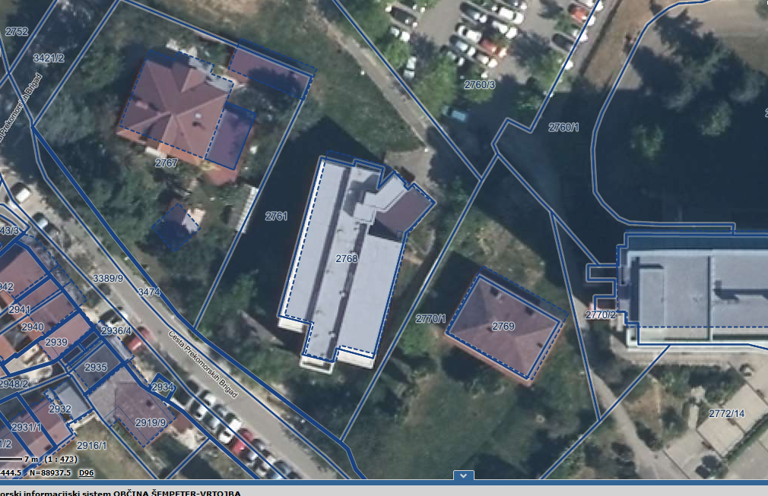

**2. Obseg storitve**

V sklopu izdelave izdelava funkcionalne idejne zasnove ter posnetek obstoječega stanja objekta Sestrskega doma SBNG zgrajenega leta 1976 je potrebno:

* Preverba obstoječe dokumentacije (arhiv SBNG, pokrajinski arhiv Nova Gorica – id: 351-374/74-4) in izdelava posnetka obstoječega objekta
* Izdelava urbanistične in idejne zasnove z dvema variantama:
  + Rekonstrukcija obstoječega objekta
  + Umestitvijo novega večstanovanjskega objekta in širitvijo na par. št. 2769
* Preverba dostopov in števila parkirnih mest za obe varianti
* Izdelava ocene investicije po fazah za obe varianti
* Storitev mora vključevati vse potrebne stroške usklajevanja z naročnikom, prihode na objekt, meritve, storitve drugih izvajalcev…

Naročnik zagotovi izbranemu ponudniku:

* pomoč pri pridobivanju podatkov,
* pojasnila na vprašanja izvajalca v zvezi z izdelavo zgoraj opisane storitve

Funkcionalno zasnovo je potrebno oddati 2x v papirnati obliki ter 1 x v elektronski obliki (v formatih *.doc, *.pdf, *dwg, *.xls)

**3. Rok izvedbe**

Ponudbeni rok za izvedbo in izročitev predmeta ponudbe je:

* 30 delovnih dni izdelava posnetka od prejema naročilnice,
* 30 delovnih dni izdelava urbanistične zasnove od prejema posnetka,
* 30 delovnih dni izdelava IDZ od potrditve urbanistične zasnove.

**4. Način plačila**

30 dni po popravljeni storitvi.

**5. Pogodbena kazen**

V primeru neopravljene storitve v dogovorjenem roku, si naročnik pridružuje pravico obračuna pogodbene kazni v višini 0,5% za vsak zamujeni dan oz. maksimalno do 5 % pogodbenega zneska.

Dokument pripravil:

Branko Podešva, univ.dipl.inž.str.